小学数学错题典型案例
教师： 褚勇奇 日期：2022.10
题源 | 五上第32页练一练 | 题目 | 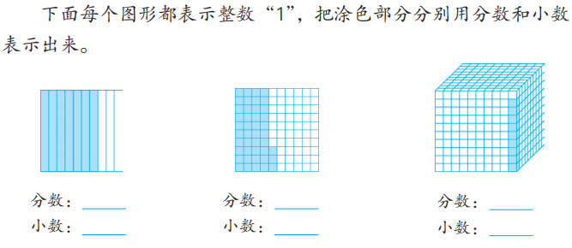
题目所  属领域 | 数与代数
错误解答： 第三个填0.09
错误  类型 | 知识性错误☑ 逻辑性错误□  策略性错误□ 心理性错误□ |  | 错误原因 | 没有搞清楚把1平均分成了几份。
知识点 | 小数的意义
解题思路：首先要看清楚把1平均分成了几份，这样就能确定分母是多少，也就能确定是几位小数，再数一数涂色部分是几格
正确解答： 0.009
题目变式（类似题）：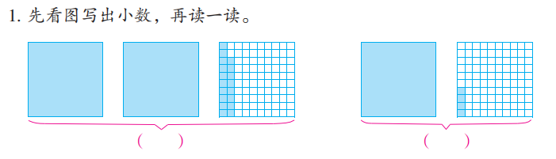
小结：这类题目一定要先确定平均分成了几份，就能确定分母是多少，是几位小数，计数单位是多少。

